ACTIVITÉ
Construire une maison solaire passive
6e à 8e année, 9e à 12e année
Matières : Arts langagiers, Sciences, Technologie

Objectif
Au cours de cette activité, les élèves assembleront, localiseront et aménageront un modèle de maison solaire passive.
Toutes les maisons emmagasinent l’énergie solaire. Le soleil plombe sur la maison et passe à travers les fenêtres et les lucarnes de lumière. Son énergie est absorbée par les murs et le toit. La lumière du soleil aide à chauffer une maison par un temps froid, mais peut la surchauffer par un temps chaud.
Dans l’activité Construire une maison solaire passive, les élèves conçoivent une maison de manière à tirer parti de son environnement naturel et à en gérer (ou atténuer) les désavantages. À leur rythme, ils « construisent » une maison solaire passive avec du papier, des marqueurs, du ruban adhésif et des cure-pipes.

Il vous faudra…
- Document sur les modèles de conception
- Ciseaux, ruban adhésif, cure-pipes, règle droite
- Rapporteur d’angles
- Source de lumière (lampe de poche ou lampe)
- Crayons ou marqueurs
- Dispositif numérique approuvé par l’enseignant pour la recherche sur Internet

Consignes
- Téléchargez le guide de l’enseignant.
- Téléchargez les modèles de conception, les consignes aux élèves et le guide de réponses. Faites des copies (une par groupe).
- Découpez et assemblez les modèles de maison (conventionnelle et en appentis) et placez-les sur la feuille de travail B du document sur les modèles de conception. Placez les arbres et ajoutez l’entrée et les clôtures. Déterminez la meilleure orientation de votre maison.
- Tenez compte de la position du soleil en été et en hiver. Les arbres projettent-ils de l’ombre au bon endroit et au bon moment?
- Prenez des photos de vos créations et répondez aux questions sur la feuille de réponse des élèves.

Construire une maison solaire passive

Guide de l’enseignant
Objectifs

- Les élèves comprendront le concept de profil de charge énergétique d’une maison.
- Les élèves comprendront les variables liées au soleil, aux changements saisonniers, à l’architecture et à l’aménagement paysager dans la conception d’une maison à faible profil de charge énergétique.

L’essentiel

Dans l’activité Construire une maison solaire passive, les élèves conçoivent une maison de manière à tirer parti de son environnement naturel et à en gérer (ou atténuer) les désavantages. À leur rythme, ils « construisent » une maison solaire passive avec du papier, des marqueurs, du ruban adhésif et des cure-pipes. Correctement construite, leur maison profitera de l’énergie solaire « gratuite », ce qui réduira considérablement la consommation d’énergie inutile d’une maison conventionnelle. Une maison solaire passive aura un profil de charge énergétique faible. Elle sera également une bonne candidate pour l’installation d’un système actif d’énergie renouvelable, offrant peut-être aux propriétaires la possibilité d’être autonome sur le plan énergétique. Les systèmes actifs d’énergie renouvelable fonctionnent mieux dans les maisons à haut rendement énergétique. Ils n’ont pas à compenser autant de pertes d’énergie. On peut donc y installer un petit système abordable dès le départ.

Remarques à l’enseignant
L’enseignant devra d’abord décider si l’activité se fait seul ou en équipe. On recommande de la réaliser en équipe, car les élèves peuvent faire un remue-méninges pour trouver des idées. Après l’introduction, l’activité Construire une maison solaire passive se déroule largement au rythme des élèves. On s’attend à ce que chaque élève ou équipe présente brièvement sa maison, oralement ou par écrit, et qu’une discussion s’ensuive pour faire émerger des principes efficaces de conception solaire passive. Les consignes fournissent parfois des conseils de conception. Pour que les discussions soient les plus fructueuses possible, il est préférable que les élèves conçoivent et construisent leur maison à partir de leurs connaissances, de leurs recherches et des renseignements qui leur sont fournis.

Il faut approfondir les principes de conception passive suivants :
• L’énergie, les ressources et l’argent perdus, de même que la pollution générée, sont le prix à payer, jour après jour, pour les erreurs de conception et de construction d’une maison neuve : l’erreur de 100 ans (question 1).
• En général, le modèle de maison nº 1, en appentis, est supérieur. L’avant-toit, généralement orienté au sud, offre une meilleure protection contre le chaud soleil d’été (ombre) et favorise l’apport énergétique par les fenêtres en hiver par rapport à la maison nº 2, plus traditionnelle.
Page 2

- La maison devrait être orientée pour que l’avant-toit soit au sud (pour les raisons données précédemment).
- La maison devrait comporter un grand nombre de fenêtres orientées vers le sud (à l’ombre l’été pour éviter la chaleur) et en avoir moins face au nord, à l’est et à l’ouest. En orientant correctement la maison, on maximise le gain solaire et minimise les pertes de chaleur pendant l’hiver.
- On devrait planter des arbres à feuilles caduques du côté ensoleillé de la maison, au sud et à l’ouest. Ils ombrageront les fenêtres pendant l’été et permettront au soleil de réchauffer la maison pendant l’hiver, après avoir perdu leurs feuilles. Ils ne devraient toutefois pas bloquer les brises d’été, qui refroidissent naturellement les maisons.
- Des conifères au nord et à l’est serviront de barrière contre les vents froids hivernaux, qui viennent souvent de ces directions.

Par ailleurs :
- Les fenêtres à vitrage double ou triple améliorent l’efficacité énergétique, et d’autres caractéristiques et modèles ont le même objectif (question 9).
- Une grande variété de matériaux est envisageable pour la construction d’une maison de ce type. Les matériaux qui isolent bien sont les plus efficaces pour empêcher les gains de chaleur en été et les pertes de chaleur en hiver. En outre, certains matériaux de construction intérieure peuvent être utilisés pour aider à garder une maison solaire passive plus fraîche en été et à retenir la chaleur en hiver (question 9).
- Une structure de bois en 2″ X 6″ (ou en 2″ X 8″, en 2″ X 10″, en 2″ X 12″) fournira de l’espace supplémentaire à l’intérieur des murs pour isoler une maison au-delà des normes ou des pratiques (question 11). Les coûts initiaux seront évidemment plus élevés.
- Lors de la conception d’une maison qui utilisera ses propres sources d’énergie renouvelable dans le but de vivre de façon autonome, la diminution du profil de charge énergétique est essentielle. L’installation d’un système solaire actif coûte cher, et le prix augmente avec la grandeur du système. Si le prix est un problème, et c’est souvent le cas, vous devez réduire le plus possible votre profil de charge énergétique. Ensuite, vous installez un système légèrement plus puissant que le minimum requis pour couvrir votre charge, ce qui vous permettra de vivre dans les limites de l’énergie qu’il fournira (question 14). Vous éviterez ainsi de perdre fréquemment une partie de l’énergie renouvelable que vous produisez.

Pensez à demander aux élèves d’apporter une modification à leur maison qui ne fait pas partie des consignes. Ils devront alors faire des recherches, et cela ajoutera un peu de compétition aux modèles de maison créés dans votre salle de classe. Vous aurez peut-être l’occasion de présenter certaines innovations en matière de conception de maisons à haute efficacité énergétique et de souligner les endroits qui encouragent l’utilisation de systèmes et de modèles supérieurs (Wisconsin Focus on Energy; U.S. Green Building Council – Leadership in Energy and Environmental Design [LEED] rating system)

Nom :

Date : ___ / ___ / ___ Heure de classe : ____

Construire une maison solaire passive

Guide de l’élève

Introduction

Pour certaines personnes, le véritable attrait des technologies d’énergie renouvelable est la possibilité d’être autonome sur le plan énergétique. L’installation de sources d’énergie renouvelable propre est très intéressante, car elle vous permet de couper le fil qui vous relie au fournisseur d’énergie. Toutefois, il faut tenir compte d’au moins trois points importants en contemplant les avantages des habitudes écologiques et de l’autonomie énergétique. Vous devez :
- assumer la responsabilité de l’exploitation et de l’entretien du ou des systèmes de production d’énergie;
- adopter un mode de vie compatible avec la disponibilité de l’énergie renouvelable;
- tenir compte du temps nécessaire pour rentabiliser l’investissement dans les énergies renouvelables.
Ces éléments sont plus faciles à gérer si le profil de charge énergétique, propre à chaque maison, est faible. Le profil de charge énergétique est la quantité d’énergie moyenne journalière utilisée. Il tient aussi compte des besoins pendant les périodes occupées , sur une base journalière et annuelle. En réduisant les besoins, on peut réduire la taille du ou des systèmes de production d’énergie renouvelable.

Bien entendu, la réduction du profil de charge d’une maison peut être réalisée en partie grâce à de bonnes mesures d’économie d’énergie. Il y a plusieurs façons de le faire dans une maison existante : ajout d’isolation, scellement des courants d’air, remplacement des fenêtres et des électroménagers inefficaces, etc. Toutefois, la meilleure option est de construire une nouvelle maison qui tire profit de son environnement naturel et qui gère ou atténue les inconvénients. C’est le but de cette activité, où vous construirez une maison solaire passive.

Page 2

Matériel

- Document sur les modèles de conception
- Ciseaux, ruban adhésif, cure-pipes, règle droite
- Rapporteur d’angles
- Source de lumière (lampe de poche ou lampe)
- Crayons ou marqueurs
- Dispositif numérique approuvé par l’enseignant pour la recherche sur Internet

Consignes

Toutes les maisons emmagasinent l’énergie solaire. Le soleil plombe sur la maison et passe à travers les fenêtres et les lucarnes de lumière. Son énergie est absorbée par les murs et le toit. La lumière du soleil aide à chauffer une maison par temps froid, mais peut la surchauffer par temps chaud.

Certaines maisons sont spécialement conçues en fonction du soleil. Le concepteur planifie la maison de manière qu’elle capte le plus de soleil possible en hiver et le moins possible en été (voir Image 1). On parle alors de maisons solaires passives. Elles permettent aux propriétaires d’économiser beaucoup d’argent en matière de chauffage, de climatisation et d’éclairage.

Selon vos connaissances sur le soleil et le vent, vous assemblerez, localiserez et aménagerez un modèle de maison solaire passive. Vous en apprendrez davantage plus tard, mais pour commencer, réfléchissez aux questions suivantes :
- Quelle est la trajectoire du soleil en hiver? En été?
- De quelle direction provient le plus souvent le vent en hiver? En été?
- Quelle est la meilleure orientation pour la plupart des fenêtres?
- Quelles espèces d’arbres et d’arbustes devrait-on planter autour de la maison? Où devrait-on les placer?

Page 3

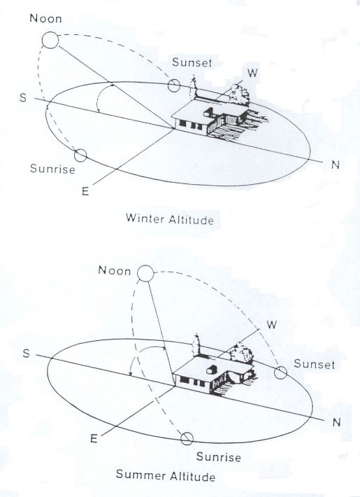

Image 1. Hauteur du soleil dans le ciel, en hiver et en été.
(Image reproduite avec la permission de la National Energy Foundation)

- Découpez les deux modèles de maison de la feuille de travail A. Pliez et assemblez chaque maison, sans les coller.

- Placez les modèles de maisons pliés sur le plan du lot (feuille de travail B). Déterminez le meilleur endroit pour placer une maison sur le plan du lot. Quelle orientation lui donnerez-vous? Déterminez le nombre de fenêtres et de portes de votre maison. Choisissez leur emplacement selon l’orientation (nord, sud, est, ouest) de la maison.

- Choisissez la meilleure des deux maisons, selon vous. Dépliez le modèle de maison choisi et dessinez soigneusement les fenêtres et les portes à l’aide d’un crayon et d’une règle. Réfléchissez aux matériaux extérieurs à utiliser. Souhaitez-vous intégrer d’autres caractéristiques ou technologies? Dessinez et coloriez les détails en conséquence. Repliez le modèle et collez-le avec du ruban adhésif. Pensez au toit, à sa technologie et à sa couleur. Fixez-le à l’aide de ruban adhésif. Placez la maison terminée sur le plan du lot.

- Tout au long de l’activité, prenez le temps de :
- chercher des réponses aux questions soulevées par cette activité et à celles qui vous viennent naturellement, à condition de respecter les délais fixés par votre enseignant;
- faire des copies supplémentaires ou de remplacement des feuilles de travail (ou d’en obtenir). Vous pouvez le faire dans le but d’améliorer votre plan, votre aménagement paysager ou votre maison, à condition de respecter les délais fixés par votre enseignant.

- Faites des recherches sur la direction des vents d’hiver et des brises d’été dans votre région. Dessinez des flèches dans les coins du plan du lot pour indiquer ces directions. Identifiez chaque flèche.

Page 4

- Dessinez les clôtures (le cas échéant), l’entrée et les trottoirs. Pouvez-vous placer ces éléments de manière à assurer une protection contre les vents d’hiver?

- 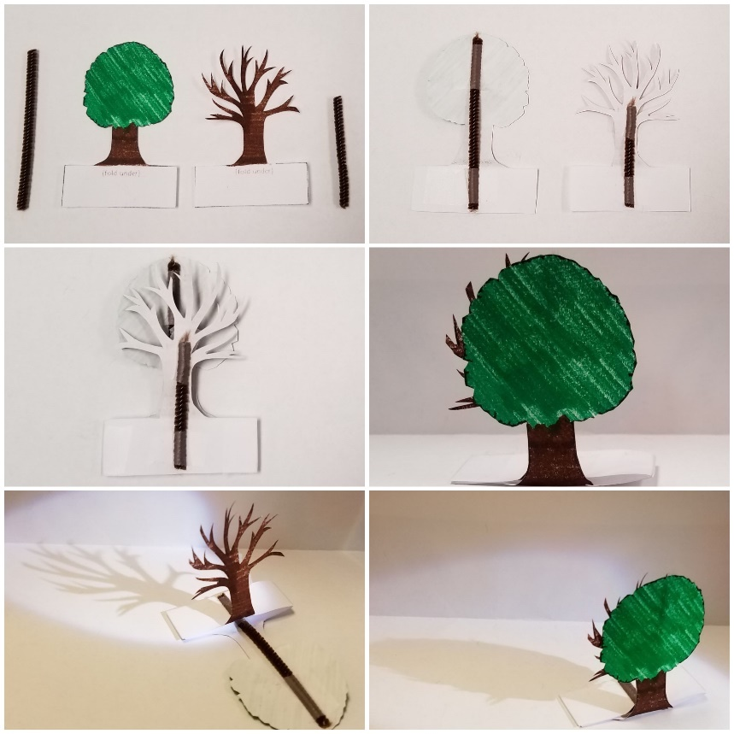Commencez par colorier les modèles d’arbres et d’arbustes, puis découpez-les (feuille de travail C). Ensuite, collez de courts morceaux de cure-pipes sur la base et l’arrière des arbres, pour leur donner de la souplesse et de la force. N’oubliez pas que les arbres à feuilles caduques perdent leurs feuilles à l’automne. Cependant, les conifères gardent leurs aiguilles. Ils sont verts à longueur d’année. Planifiez l’aménagement de votre lot en fonction de vos connaissances sur les arbres, les arbustes et la configuration des vents. Fixez délicatement les modèles d’arbres à feuilles caduques d’été. Fixez délicatement les modèles d’arbres à feuilles caduques d’hiver directement derrière ceux d’été. Fixez délicatement les autres modèles d’arbres et les arbustes.

- Déterminez l’angle du soleil à midi dans votre région, en hiver et en été (voir Image 2). Installez votre source lumineuse à une bonne distance de la maison et avec la bonne orientation. Tenez la source à l’angle du soleil à midi, en été. Allumez-la et vérifiez l’efficacité de l’ombrage d’été de votre aménagement paysager. Combien de fenêtres reçoivent la lumière directe du soleil à midi? Les arbres à feuilles caduques font-ils de l’ombre à la maison pour la rafraîchir? L’avant-toit vous protège-t-il du soleil d’été? L’aménagement paysager dirige-t-il les brises d’été rafraîchissantes vers la maison? Modifiez la position des arbres et arbustes pour améliorer le plan du lot, l’aménagement et l’emplacement de la maison.

- Maintenant, pliez les arbres d’été pour voir les arbres d’hiver. Réglez la source lumineuse à l’angle de midi pour le soleil d’hiver. Une fois de plus, vérifiez votre maison et votre aménagement paysager, cette fois-ci pour voir si le chauffage solaire hivernal est efficace. Combien de fenêtres reçoivent-elles la lumière directe du soleil d’hiver à midi? Certains arbres bloquent-ils les rayons du soleil, les empêchant ainsi de réchauffer la maison? L’avant-toit permet-il à la lumière du soleil hivernal de passer à travers les fenêtres? Les conifères vous protègent-ils contre les vents froids d’hiver? Modifiez la position des arbres et arbustes pour améliorer le plan du lot, l’aménagement et l’emplacement de la maison.

Page 5

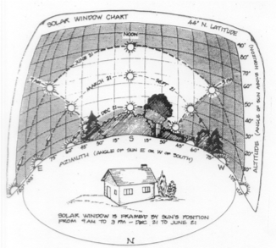

Image 2.
La fenêtre solaire.
(Image reproduite avec la permission du Wisconsin Energy Bureau)

- Rappels et consignes supplémentaires:
- Tenez compte des exigences de votre enseignant qui ne figurent pas dans les présentes consignes. On pourrait vous demander d’intégrer d’autres caractéristiques lors de la conception. L’enseignant vous demandera probablement de parler de votre projet aux autres élèves de la classe. Soyez prêts!
- Réfléchissez aux questions à répondre dans le Guide de réponses de l’élève. Assurez-vous de pouvoir répondre à toutes les questions avec votre modèle actuel.
- Apportez toutes les modifications nécessaires à vos modèles et à votre plan de lot pour terminer cette activité.
- Prenez plusieurs bonnes photos saisonnières pour finaliser la maison solaire passive et le plan du lot.

Certaines parties du texte qui précède sont reproduites avec la permission du New York State Energy Project.

Remarque pour les élèves : Votre école fait partie du programme SolarWise et peut participer aux Olympiades solaires, un concours annuel. Demandez à votre enseignant s’il est possible de participer au concours de conception de maison solaire de cette année!

Page 6

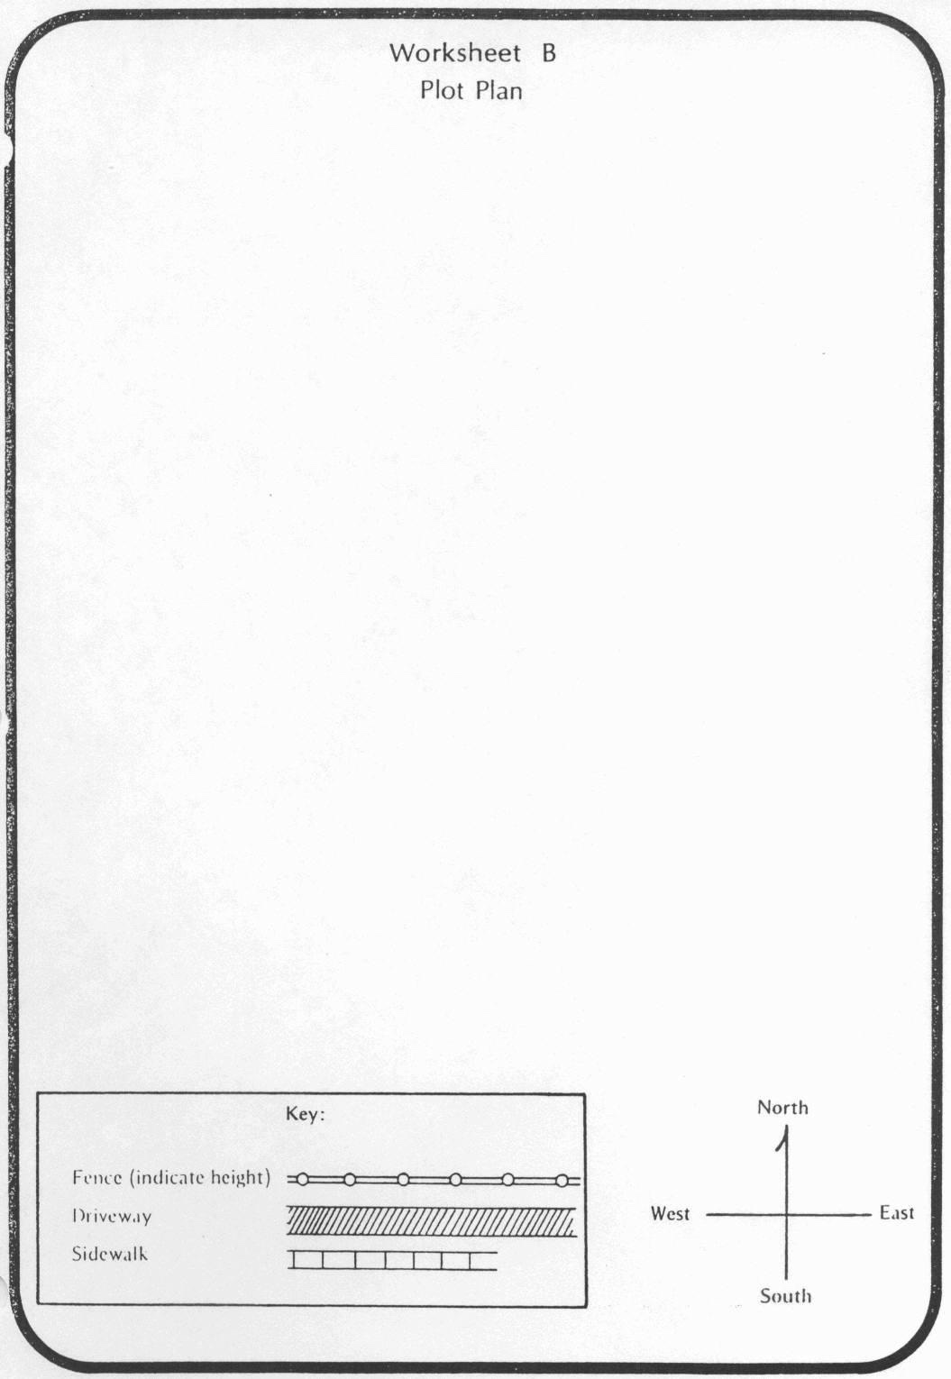
Feuille de travail B
Plan du lot

Nord
Légende

Clôture (indiquer la hauteur)
Est
Ouest
Entrée
Trottoir

Sud

Page 1

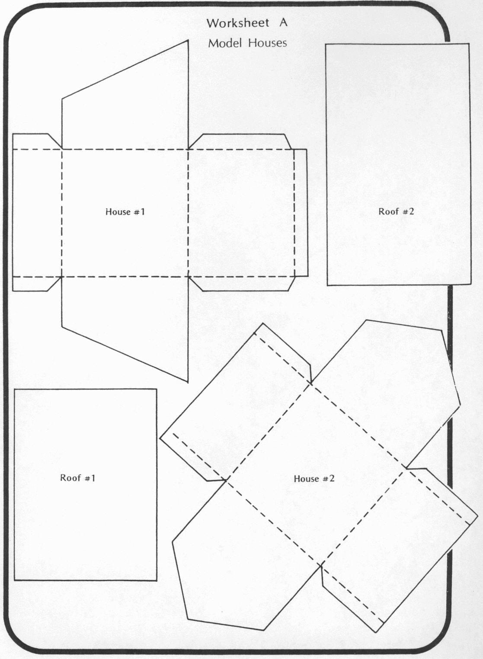
Feuille de travail A
Modèles de maison

Maison no 1
Toit no 2

Maison no 2
Toit no 1

Page 2

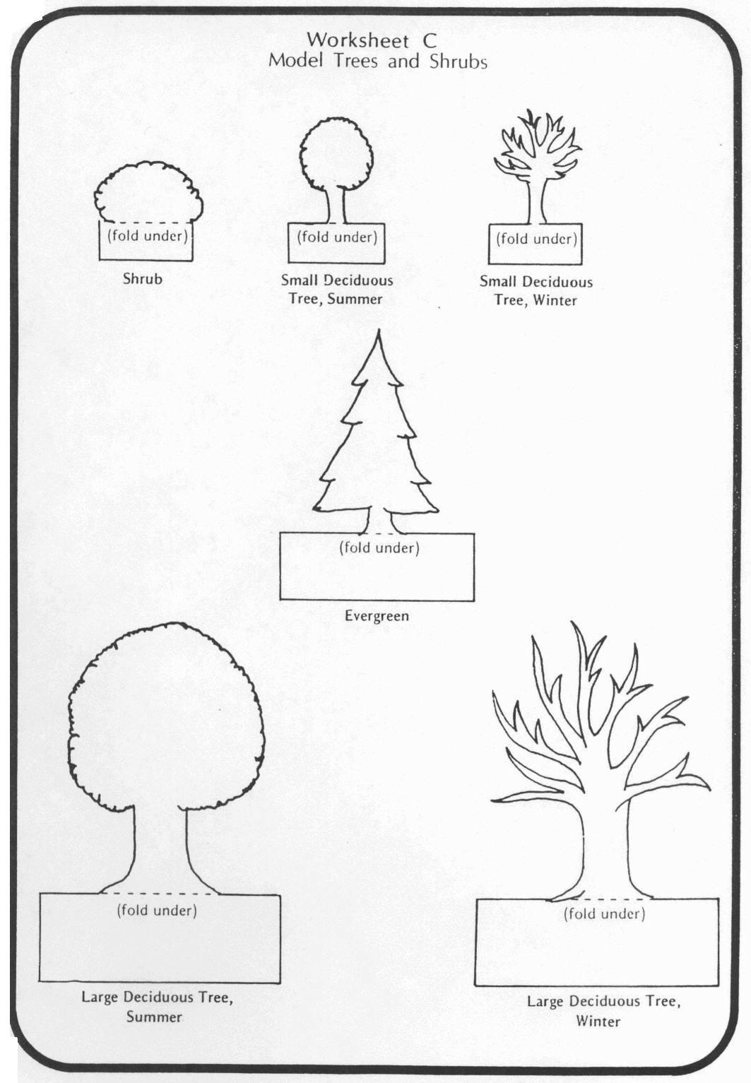
Feuille de travail C
Modèles d’arbres et d’arbustes

(plier)
(plier)
(plier)

Petit arbre à feuilles caduques – hiver
Petit arbre à feuilles caduques – été
Arbuste

(plier)

Conifère

(plier)
(plier)

Grand arbre à feuilles caduques – hiver
Grand arbre à feuilles caduques – été

Page 3

Feuille de travail C
Modèles d’arbres et d’arbustes

(plier)
(plier)
(plier)

Petit arbre à feuilles caduques – hiver
Petit arbre à feuilles caduques – été
Arbuste

(plier)

Conifère

(plier)
(plier)

Grand arbre à feuilles caduques – hiver
Grand arbre à feuilles caduques – été

Page 4

